ВЫБОРЫ ДЕПУТАТОВ МОЛОДЕЖНОГО ПАРЛАМЕНТА СВЕРДЛОВСКОЙ ОБЛАСТИ
ПО ПОЛЕВСКОМУ ОДНОМАНДАТНОМУ ИЗБИРАТЕЛЬНОМУ ОКРУГУ № 9
11 ДЕКАБРЯ 2015 ГОДА
СВЕДЕНИЯ О ЗАРЕГИСТРИРОВАННЫХ КАНДИТАТАХ

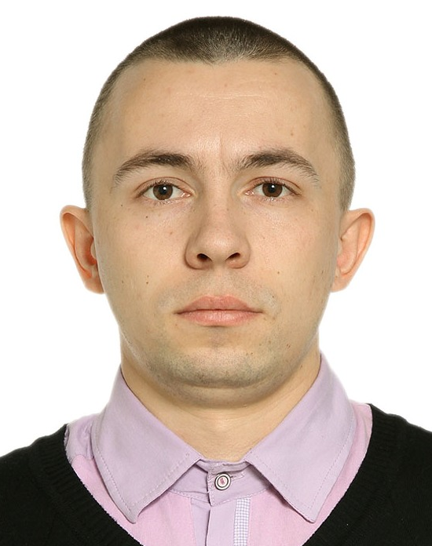  МЕДВЕДЕВ  АЛЕКСАНДР  ЛЕОНИДОВИЧ  Родился 17 августа 1988 года в городе Полевской Свердловской области.  Имеет среднее профессиональное образование,  в 2006 году окончил Профессиональное училище  № 86, является студентом заочной формы обучения Механико - машиностроительного института Уральского федерального университета имени первого Президента России Б.Н. Ельцина.  Работает мастером Трубоэлектросварочного цеха № 2 ПАО «Северский трубный завод».  Выдвинут избирательным объединением «Полевское городское местное отделение политической партии «Коммунистическая партия Российской Федерации».  Член КПРФ.  Является помощником депутата Думы Полевского городского округа пятого созыва Железняка Петра Ивановича.  Проживает в городе Полевской. | 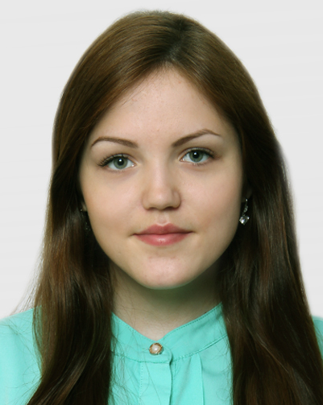  РЫЖЕНЬКИНА  НАТАЛЬЯ  ВЛАДИМИРОВНА  Родилась 29 июля 1997 года в городе Полевской Свердловской области.  Имеет среднее общее образование, в 2015 году окончила Среднюю общеобразовательную школу  № 21.  Студентка Института государственного управления и предпринимательства Уральского федерального университета имени первого Президента России Б.Н. Ельцина.  Является председателем Полевской городской школьной Думы пятого созыва.  Выдвинута в порядке самовыдвижения.  Проживает в городе Полевской. | 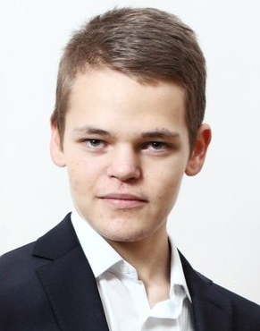  ФОКЕЕВ  МАКСИМ  АЛЕКСАНДРОВИЧ  Родился 7 августа 1996 года в городе Полевской Свердловской области.  Имеет среднее общее образование, в 2014 году окончил Среднюю общеобразовательную школу  № 8.  Студент Высшей школы экономики и менеджмента Уральского федерального университета имени первого Президента России Б.Н. Ельцина.  Выдвинут общественной организацией «Свердловское региональное отделение Всероссийской общественной организации «Молодая Гвардия Единой России»  Член ВПП ЕДИНАЯ РОССИЯ.  Проживает в городе Полевской.
ПОЛЕВСКАЯ ГОРОДСКАЯ МОЛОДЁЖНАЯ ИЗБИРАТЕЛЬНАЯ КОМИССИЯ

